Пресс релиз

Новое современное производственное предприятие на площадке GC Europe

Расширение площадей GC Europe было отмечено традиционной японской церемонией по случаю начала строительных работ

Лёвен, Бельгия – 27 июня 2024 года. Компания GC Europe приступила к строительству нового современного производственного предприятия; к началу работ была приурочена традиционная японская церемония в честь заложения первого камня. Мероприятие состоялось в присутствии целого ряда членов управления компании GC и представителей компании-застройщика Takenaka. Завершить строительство планируется к концу 2025 года – новое предприятие площадью 4200 кв.м. расширит и производственные, и логистические возможности GC Europe.

Церемония, известная под названием «Дзичинсай» (Jichinsai), включала синтоистские ритуалы очищения земли и молитвы об успехе предприятия. В основных ритуалах, включая Дзичин-но-ги (Jichin-no-gi, первая снятая лопата земли) и Тамагуси Хотен (Tamagushi Hoten, посвящение богам ветвей сакаки), принимали участие:
Макото Накао, Генеральный директор, председатель и президент компании GC Holding AG
Джозеф Рихтер, Президент и исполнительный директор компании GC Europe AG
Лудо Ритс, заместитель генерального директора компании Takenaka Europe GmbH

В новом трёхэтажном здании планируется разместить производственные и сборочные цеха, а также складские помещения – это расширит возможности компании по работе с керамическими и композитными материалами, цифровыми технологиями и оборудованием. В дальнейшем планируется также напрямую соединить новое здание с существующим центром логистики, чтобы оптимизировать рабочий процесс и повысить его эффективность.

Строительство нового производственного предприятия является очередным вкладом компании GC Europe в развитие и процветание стоматологической отрасли. Площадка в Лёвене – основной центр компании GC Europe, включающий производственные, логистические и образовательные комплексы. Отсюда компания выходит на рынки Европы, Ближнего Востока и Африки уже не одно десятилетие.

Свой первый офис компания GC Europe открыла в 1972 году в Бельгии, в городе Кортрейк; с тех пор бизнес компании в регионе рос, строились новые производственные мощности, офисные здания, складские помещения, центры обучения. Сегодня система управления компании хорошо отлажена и соответствует наивысшим стандартам качества в своей области.

О компании GC Europe
Компания GC Europe – ведущий производитель и поставщик стоматологических товаров и услуг, посвятивший свою деятельность улучшению качества жизни и уровня здоровья полости рта населения планеты через инновации и высокое качество своей продукции. Компания GC Europe широко присутствует на рынках Европы, Африки и Ближнего Востока, и сохраняет своё ведущее место благодаря приверженности принципам социальной ответственности и экологически безопасного долгосрочного социально-экономического развития.

GC EUROPE N.V. - East European Office
Siget 19B
10020 Zagreb
Хорватия
+385 1 467 84 74
+385 1 467 84 73
info.eeo@gc.dental

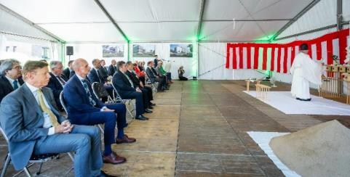

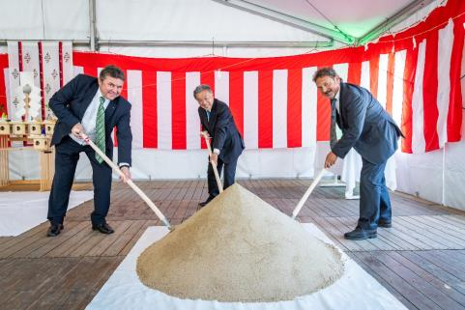
Слева направо: Джозеф Рихтер, Макото Накао и Лудо Ритс

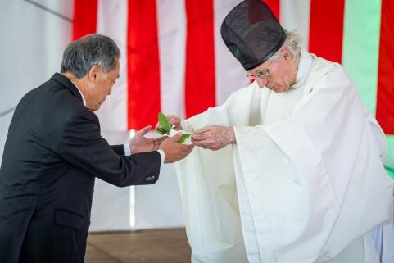
Макото Накао (слева) и синтоистский священнослужитель Поль де Леу (справа)

